springAop：
https://docs.spring.io/spring-framework/docs/current/reference/html/core.html#aop
https://shimo.im/docs/Nj0bcFUy3SYyYnbI/read
概念：与OOP对比，面向切面，传统的OOP开发中的代码逻辑是自上而下的，而这些过程会产生一些横切性问题，这些横切性的问题和我们的主业务逻辑关系不大，这些横切性问题不会影响到主逻辑实现的，但是会散落到代码的各个部分，难以维护。AOP是处理一些横切性问题，AOP的编程思想就是把这些问题和主业务逻辑分开，达到与主业务逻辑解耦的目的。使代码的重用性和开发效率更高。
aop的应用场景：
日志记录
权限验证
效率检查
事务管理
Exception
spring Aop的概念：
Aspect：一定要给spring去管理，是以下概念的载体，是抽象的，用 aspectj表示就是一个类
Pointcut：切点，表示连接点的集合，可以理解成数据库表（我的理解：PointCut是JoinPoint的谓语，这是一个动作，主要是告诉通知连接点在哪里，切点表达式决定 JoinPoint 的数量）
Joinpoint：连接点，目标对象中的方法，可以理解成数据库记录（我的理解：JoinPoint是要关注和增强的方法，也就是我们要作用的点）
Weaving :把代理逻辑加入到目标对象上的过程叫做织入
Target：目标对象即原始对象
aop Proxy：代理对象，包含了原始对象的代码和增加后的代码的那个对象
Advice：通知 (位置 + logic)
springAop和AspectJ的关系：
Aop是一种概念
springAop、AspectJ都是Aop的实现，SpringAop有自己的语法，但是语法复杂，所以SpringAop借助了AspectJ的注解，但是底层实现还是自己的。
自动检测
spring AOP提供两种编程风格
@AspectJ support：利用aspectj的注解
Schema-based AOP support：xml aop:config
Java Configuration
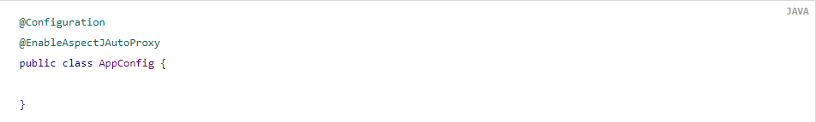
XML
<aop:aspectj-autoproxy/>

证明：spring,通过源码分析了,我们可以知道spring底层使用的是JDK或者CGLIB来完成的代理,并且在官网上spring给出了aspectj的文档,和springAOP是不同的。
joinPoint具体用法：
execution
用于匹配方法执行 join points连接点，最小粒度方法，在aop中主要使用。
execution(modifiers-pattern? ret-type-pattern declaring-type-pattern?name-pattern(param-pattern) throws-pattern?)
这里问号表示当前项可以有也可以没有，其中各项的语义如下
modifiers-pattern：方法的可见性，如public，protected；
ret-type-pattern：方法的返回值类型，如int，void等；
declaring-type-pattern：方法所在类的全路径名，如com.spring.Aspect；
name-pattern：方法名类型，如buisinessService()；
param-pattern：方法的参数类型，如java.lang.String；
throws-pattern：方法抛出的异常类型，如java.lang.Exception；
example:
@Pointcut("execution(* com.chenss.dao.*.*(..))")//匹配com.chenss.dao包下的任意接口和类的任意方法
@Pointcut("execution(public * com.chenss.dao.*.*(..))")//匹配com.chenss.dao包下的任意接口和类的public方法
@Pointcut("execution(public * com.chenss.dao.*.*())")//匹配com.chenss.dao包下的任意接口和类的public无方法参数的方法
@Pointcut("execution(* com.chenss.dao.*.*(java.lang.String, ..))")//匹配com.chenss.dao包下的任意接口和类的第一个参数为String类型的方法
@Pointcut("execution(* com.chenss.dao.*.*(java.lang.String))")//匹配com.chenss.dao包下的任意接口和类的只有一个参数，且参数为String类型的方法
@Pointcut("execution(public * *(..))")//匹配任意的public方法
@Pointcut("execution(* te*(..))")//匹配任意的以te开头的方法
@Pointcut("execution(* com.chenss.dao.IndexDao.*(..))")//匹配com.chenss.dao.IndexDao接口中任意的方法
@Pointcut("execution(* com.chenss.dao..*.*(..))")//匹配com.chenss.dao包及其子包中任意的方法
关于这个表达式的详细写法,可以脑补也可以参考官网很容易的https://docs.spring.io/spring-framework/docs/current/spring-framework-reference/core.html#aop-pointcuts-examples
由于Spring切面粒度最小是达到方法级别，而execution表达式可以用于明确指定方法返回类型，类名，方法名和参数名等与方法相关的信息，并且在Spring中，大部分需要使用AOP的业务场景也只需要达到方法级别即可，因而execution表达式的使用是最为广泛的。
Within
表达式的最小粒度为类，within与execution相比，粒度更大，仅能实现到包和接口、类级别。而execution可以精确到方法的返回值，参数个数、修饰符、参数类型等
@Pointcut("within(com.chenss.dao.*)")//匹配com.chenss.dao包中的任意方法
@Pointcut("within(com.chenss.dao..*)")//匹配com.chenss.dao包及其子包中的任意方法
Args
args表达式的作用是匹配指定参数类型和指定参数数量的方法,与包名和类名无关。
args同execution不同的地方在于：
args匹配的是运行时传递给方法的参数类型，execution(* *(java.io.Serializable))匹配的是方法在声明时指定的方法参数类型。
@Pointcut("args(java.io.Serializable)")//匹配运行时传递的参数类型为指定类型的、且参数个数和顺序匹配
@Pointcut("@args(com.chenss.anno.Chenss)")//接受一个参数，并且传递的参数的运行时类型具有com.chenss.anno.Chenss注解
This
JDK代理时，指向接口和代理类proxy，cglib代理时 指向接口和子类(不使用proxy)
Target
target指向接口和子类，目标对象
结论：如果配置设置proxyTargetClass=false，或默认为false，则是用JDK代理，否则使用的是CGLIB代理，JDK代理的实现方式是基于接口实现，代理类继承Proxy，实现接口。而CGLIB继承被代理的类来实现。所以使用target会保证目标不变，关联对象不会受到这个设置的影响。但是使用this对象时，会根据该选项的设置，判断是否能找到对象。
这个比较难.......
proxy模式里面有两个重要的术语
proxy Class
target Class
CGLIB和JDK有区别 JDK是基于接口 cglib是基于继承所有this可以在cglib作用。
example:
@Pointcut("target(com.chenss.dao.IndexDaoImpl)")//目标对象，也就是被代理的对象。限制目标对象为com.chenss.dao.IndexDaoImpl类
@Pointcut("this(com.chenss.dao.IndexDaoImpl)")//当前对象，也就是代理对象，代理对象时通过代理目标对象的方式获取新的对象，与原值并非一个
@Pointcut("@target(com.chenss.anno.Chenss)")//具有@Chenss的目标对象中的任意方法
@Pointcut("@within(com.chenss.anno.Chenss)")//等同于@targ
@annotation
作用方法级别，所有的表达式可以混合使用|| && !
@Pointcut("@annotation(com.chenss.anno.Chenss)")//匹配带有com.chenss.anno.Chenss注解的方法
@Pointcut("bean(dao1)")//名称为dao1的bean上的任意方法
@Pointcut("bean(dao*)")
springAop支持AspectJ
1、启用@AspectJ支持
使用Java Configuration启用@AspectJ支持
要使用Java @Configuration启用@AspectJ支持，请添加@EnableAspectJAutoProxy注释
@Configuration
@EnableAspectJAutoProxy
public class AppConfig {
}
或使用XML配置启用@AspectJ支持
要使用基于xml的配置启用@AspectJ支持，可以使用aop:aspectj-autoproxy元素
<aop:aspectj-autoproxy/>
2、声明一个Aspect
申明一个@Aspect注释类，并且定义成一个bean交给Spring管理。
@Component
@Aspect
public class UserAspect {
}
3、申明一个pointCut
切入点表达式由@Pointcut注释表示。切入点声明由两部分组成:一个签名包含名称和任何参数，以及一个切入点表达式，该表达式确定我们对哪个方法执行感兴趣。
@Pointcut("execution(* transfer(..))")// 切入点表达式
private void anyOldTransfer() {}// 切入点签名
切入点确定感兴趣的 join points（连接点），从而使我们能够控制何时执行通知。Spring AOP只支持Spring bean的方法执行 join points（连接点），所以您可以将切入点看作是匹配Spring bean上方法的执行。
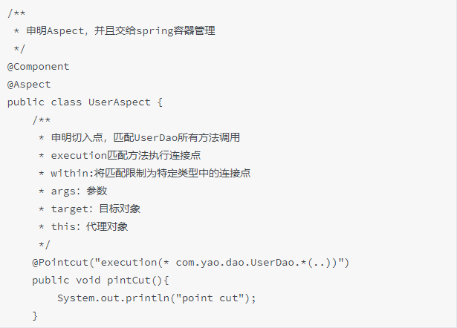
4、申明一个Advice通知
advice通知与pointcut切入点表达式相关联，并在切入点匹配的方法执行@Before之前、@After之后或前后运行。
